Program służy do złożenia zamówienia w restauracji PizzaDev przez użytkownika. Ma dodatkowo możliwość wyboru formy zamówienia: na miejscu lub na dowóz.

**Sposób działania programu**

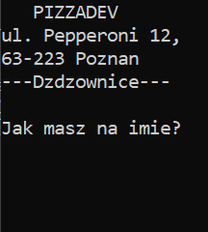

1. Po uruchomieniu programu, na ekranie wyświetlają się dane restauracji (nazwa, adres restauracji, nazwa właściciela) oraz pytanie o imię użytkownika, które należy wpisać.

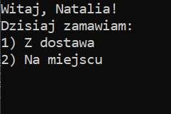

1. Następnie użytkownik ma do wyboru zamówienie: z dostawą (numer 1) lub na miejscu (numer 2). Wpisuje numer odpowiadający jego wyborowi.

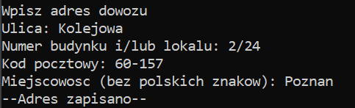

1. Po wpisaniu numeru 1, na ekranie kolejno wyświetlają się dane, które należy wypisać. Na zakończenie wyświetla się informacja o zapisaniu adresu.



Jeśli użytkownik wpisze inną nazwę niż Poznań, program poinformuje go o braku możliwości zrealizowania zamówienia.



1. W tym miejscu użytkownik podaje godzinę, na którą chce mieć dowieziony posiłek.

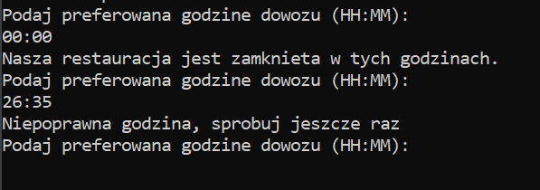

Program identyfikuje, jeśli użytkownik wprowadzi godzinę, o której pizzeria jest nieczynna lub godzinę niepoprawną.

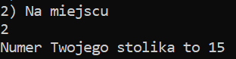

1. Wybranie drugiej opcji spowoduje, że użytkownikowi zostanie przydzielony losowy numer stolika.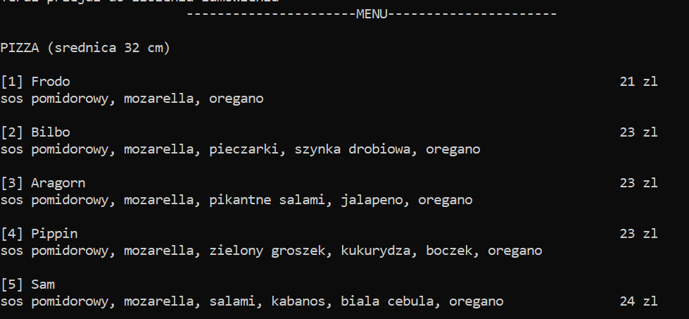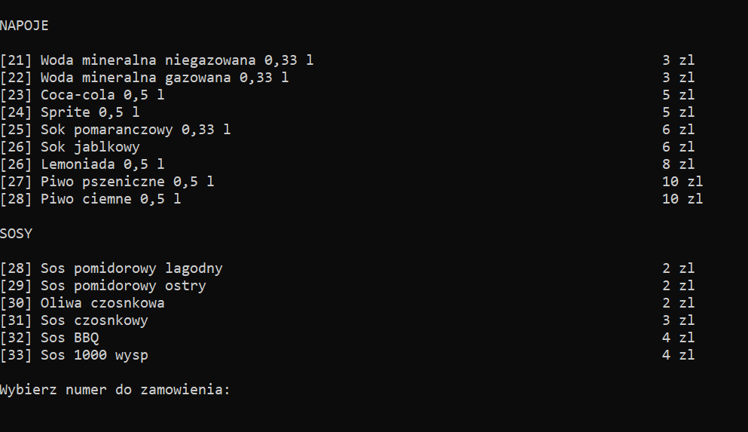
2. Po uprzednio wybranym sposobie realizacji zamówienia, na ekranie pojawia się menu. Program każe wpisać numer z wybraną przez użytkownika pozycją menu.

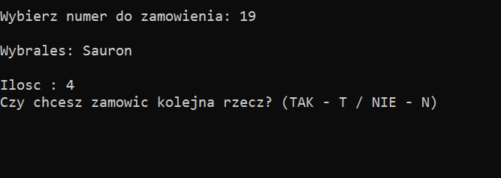

1. Następnie należy podać ilość danej pozycji, a program pyta użytkownika, czy chce zamówić następną pozycję.

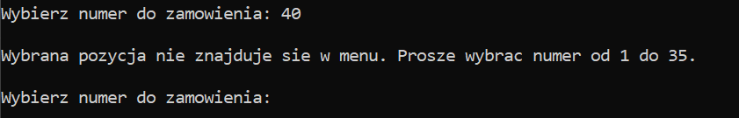Jeśli użytkownik wpisze niepoprawny numer, wyświetla się komunikat i program prosi, by użytkownik wprowadził prawidłowy numer.

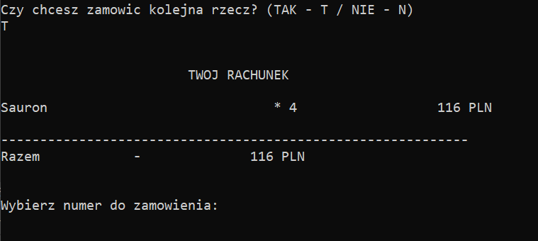

1. Rachunek aktualizuje się tak długo dopóty, dopóki użytkownik wybiera kolejne pozycje z menu.

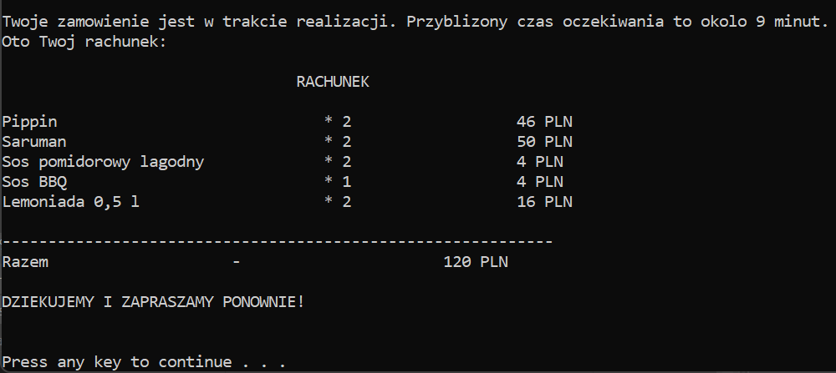

1. Po wybraniu swojego zamówienia program oblicza przybliżony czas oczekiwania na dostawę/dostarczenie do stolika. Aplikacja zapisuje rachunek w pliku tekstowym. Następnie wyświetla dany rachunek wraz z komunikatem: "DZIEKUJEMY I ZAPRASZAMY PONOWNIE!", po czym ulega zamknięciu i oczekuje na naciśnięcie dowolnego klawisza.